Муниципальное бюджетное общеобразовательное учреждение «Основная общеобразовательная школа» с. Перетино Партизанского муниципального округа

[МБОУ «ООШ» с. Перетино ПМО](https://xn--e1aajufbir.xn--90anmicge.xn--p1ai/)

АКТ

проверки школьной столовой группой родительского контроля за организацией и качеством питания

от 05.08.2025

Комиссия в составе:

- Членов общественного (родительского) контроля организации и качества питания:

Колчина Л.В

Калугина К.А

Апарина В.А

Составили настоящий акт о том, что 05 августа 2025 года была проведена

проверка качества питания в школьной столовой.

Время проверки: 13-00. (обед)

В ходе проверки выявлено:

1)В школьной столовой на 05 августа 2025 года согласно меню, были:

Нарезка из свежих помидор

Рассольник ленинградский

Пельмени с маслом (п/ф п/п)

Хлеб пшеничный

Кисель

2)Питаются бесплатно учащиеся младшая категория детей (11 человек), старшая категория детей (11 человек).

3) Было проведено контрольное взвешивание и дегустация членами комиссии порций.

При взвешивании порций установлено соответствие норме

При дегустации родители отметили, что вкусовые качества достаточно высоки, качество

соответствует предъявляемым требованиям.

4) Члены комиссии отметили, что порции соответствуют возрастной потребности детей.

5) Организация питания: у входа в столовую стоят дежурный учитель,

обращает внимание на то, что перед едой нужно мыть руки. Для мытья рук имеются 2

раковины с жидким мылом, в наличии одноразовые бумажные полотенца. В обеденном зале для каждого класса накрываются отдельные столы, посадочных мест детям хватает.

6) Комиссия посетила пищеблок. Нарушений не было выявлено.

7) столы чисто вытерты, используются специальные принадлежности для мытья

столов, тарелки чистые, без сколов.

8) После обеда замечена работа дежурных, которые следили за чистотой столов.

Накрываются столы до начала перемены.

С актом комиссии ознакомлена:

Повар: Бердюгина И.А

Заместитель директора по АХР: Мурашкина О.Ю

Кух. работник: Евдокимова А.И

Комиссия в составе с актом ознакомлены:

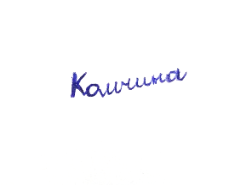

Колчина Л.В

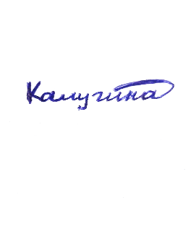Калугина К.А

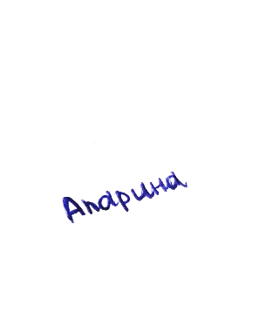

Апарина В.А.